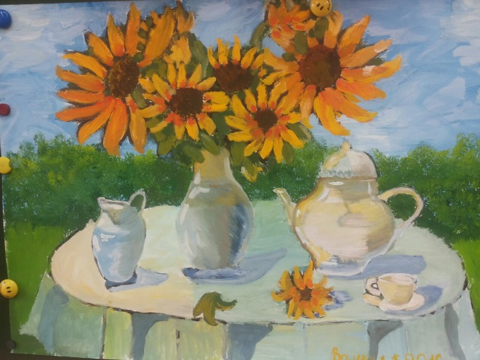
В последних числах октября обучающими 3Б класса совместно с классным руководителем Манохиной Е.В. и родителям был проведен «Осенний Бал». Этот праздник посвящен прекрасному времени года – осени, так как осень – это разноцветье красок, буйство природы!
Ребята поделились на команды, самостостоятельно подготовили конкурсы, частушки, стихи, композиции, костюмы.
Каждая команда блистала на сцене, показала свои таланты. Танец с лентой, частушки, ребусы, загадки, стихи- Госпожа Осень была бы рада, если бы узнала, сколько ребята знают про Нее. Класс показал прекрасные знания и обширный кругозор в вопросах окружающего мира и литературы.
Дети не только показали свою сплоченность и дружбу, но и вполне взрослую самостоятельность.
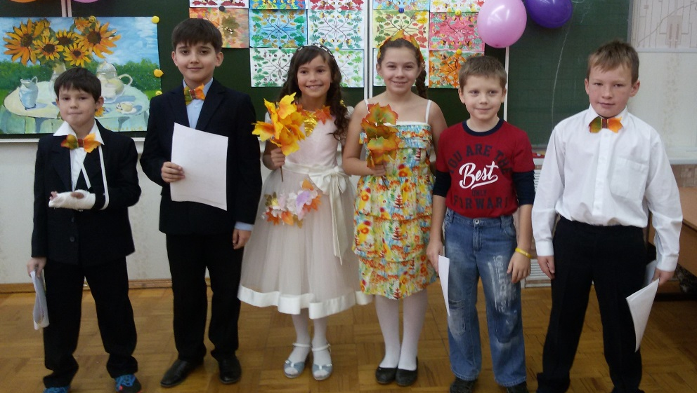
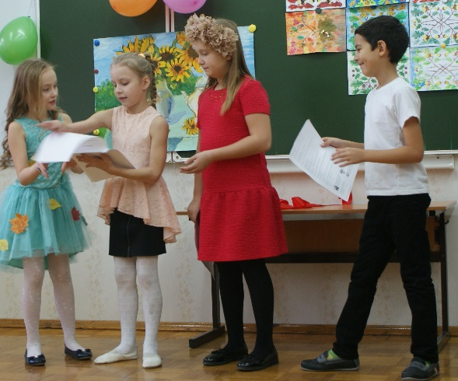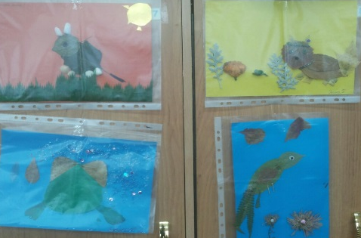
Говорят, что осень – это грусть, сплошные дожди, пасмурная погода … Не верьте, друзья!Она несет душе щедрость, сердцу - тепло от человеческого общения, вносит в нашу жизнь неповторимую красоту!
